ESCUELA NORMAL DE EDUCACION PREESCOLAR**

Licenciatura en Educación Preescolar

**“Evidencia Unidad I”**

**Asignatura:** Estrategias de música y canto en educación preescolar.

**Maestro:** Jesús Armando Posada Hernandez.

**Alumna:** Adamary Sarahi Arizpe Alvarez.

**Semestre:** 2º **Sección:** A”

**Competencias del curso:**

* Aplica el plan y programas de estudio para alcanzar los propósitos educativos y contribuir al pleno desenvolvimiento de las capacidades de sus alumnos.
* Incorpora los recursos y medios didácticos idóneos para
* favorecer el aprendizaje de acuerdo con el conocimiento de
* los procesos de desarrollo cognitivo y socioemocional de los alumnos
* Diseña planeaciones aplicando sus conocimientos curriculares, psicopedagógicos, disciplinares, didácticos y tecnológicos para propiciar espacios de aprendizaje incluyentes que respondan a las necesidades de todos los alumnos en el marco del plan y programas de estudio.
* Selecciona estrategias que favorecen el desarrollo intelectual, físico, social y emocional de los alumnos para procurar el logro de los aprendizajes.

**Martes 20 de Abril del 2021**

**Evidencia Unidad I-** “La música puede cambiar el mundo porque puede cambiar a las personas”

* **Qué elementos de la Música puedes ahora reconocer, ¿cómo?**

Gracias a las pocas, pero buenas e informativas clases que hemos tenido de la materia de estrategias de música y canto en educación preescolar ahora puedo reconocer mas cosas sobre ella, como algunos de los elementos formales de esta que son; El ritmo, acento, melodía y armonía, después de tener en una clase un poco más de conocimiento sobre estos y tomar algunos ejemplos nos enfocamos un poco más en saber de ellos y sus conceptos; La melodía: Es una serie de sonidos o silencios que se transmiten en una canción. El Ritmo: Combinación de sonidos, voces o palabras. Es la base de todas las manifestaciones vitales, está presente en nuestra vida diaria en los latidos del corazón, la respiración, el sonido de las manecillas del reloj, entre muchas otras actividades, y la Armonía: Es la combinación de diferentes sonidos o notas que se emiten al mismo tiempo.

Conocimos de igual manera como funciona la música para cada una de nosotras, conocimos también que cada tiene una perspectiva diferente de ella, pero todas pensamos que la música es muy importante en nuestras vidas. Así como esto en la ultima clase de esta unidad pude reconocer algunas de las clasificaciones de las voces y así mismo conocer que las voces de las mujeres y de los hombres se clasifican de las más agudas a las más graves; en las mujeres soprano, mezzosoprano y contralto y el los hombres tenor, barítono y bajo y todas estas voces tiene un registro/tesitura que eso la exención vocal o la nota más grave y la más aguda que puede alcanzar cada una de ella, al igual en esta clase pudimos cantar para saber que tipo de voz teníamos al cual llegue a la conclusión que mi voz se clasifica en contralto ya que tengo la voz un poco grave.

* **¿Qué importancia tiene la música para los niños de preescolar?**

**\*Entrevista a un niño del nivel o madre de familia.**

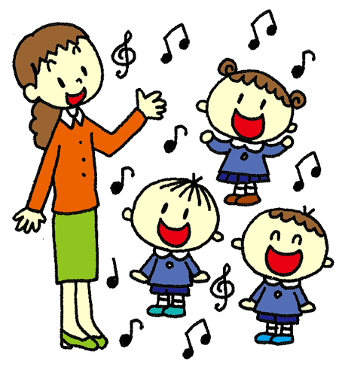Señora Sarahi Monroy, madre de un pequeño que curso el 2º grado de educación preescolar.

Considero que la música en mi hijo tiene gran impacto en su desarrollo.

Si desde el embarazo es recomendable ponerle música, y una vez nacido, se recomienda cantarle para estimular su desarrollo emocional y también el desarrollo del lenguaje.

Ahora bien, en esta etapa, la música además de seguir apoyando lo anterior, con los movimientos y el ritmo de la música, ayuda a mi hijo a expresarse mejor, física y emocionalmente, aprende nuevas cosas ya que he escuchado que la música ayuda a los pequeños a tener una mejor concentración, memoria y atención y también que pueden lograr tener un mejor pensamiento lógico y así aprender de una mejor manera los números y la aritmética, lo ayuda a hablar más pronto y con más claridad y pueden haber casos en los que la socializacion sea un aspecto no tan vergonzoso para ellos.

* **¿Qué impacto tiene la música con la formación integral del niño de preescolar?**

**\*Entrevista a educadora o docente de música.**

Docente: Esmeralda Torres Villanueva del jardín de niños Valle de las Flores.

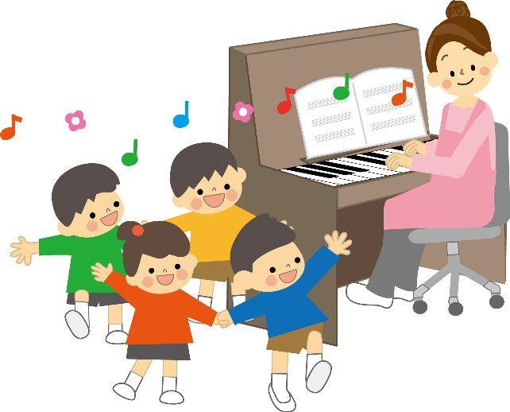La música en el preescolar está considerada como uno de los aspectos de las artes a favorecer dentro del campo de expresión y apreciación artística, ya que además de ser un lenguaje artístico también favorece la expresión oral al cantar, la expresión corporal al bailar, el ritmo al seguirla con movimiento o instrumentos, atención y escucha al percibir y seguir un ritmo. Sin embargo, también ha demostrado efectos positivos en los niños mostrando mayor seguridad y confianza al desenvolverse y/o al adaptarse con mayor facilidad.

Igualmente, los alumnos usan la música como lenguaje de interacción con sus iguales lo que les permite adquirir aprendizajes mayormente significativos.

**Conclusión:**

En conclusión, la música para mí es un aspecto importante que ayuda a los niños a poder aprender de ella y no solo eso, sino que aprender muchas más cosas, como nos comentaba la señora Sarahi Monroy se ha escuchado que aprender sobre la música tiene muchas ventajas como lo son la memoria, la atención y la concentración, así como también ayudar al pensamiento lógico y así los niños aprendan de una mejor manera y tal vez mas rápida, como nosotras alumna de la Escuela Normal de Educación Preescolar hasta el momento gracias a esta materia cada día aprendemos cosas nuevas, qué mejor que dejarle estos conocimientos a nuestros alumnos y así ellos desde pequeños aprendan de ella.

**Aunque en algunos países la música se considera solo una clase de adorno o un accesorio, debemos tomar en cuenta que la educación musical puede ser la base para desarrollar todos los objetivos, contenidos y actividades del proceso de enseñanza-aprendizaje que tienen lugar en la escuela, además contribuye al florecimiento de las diferentes inteligencias.**

**(Manueauveau 1993)**

# **Bibliografía**

* https://www.youtube.com/watch?v=zaWjSbPoNCc&ab_channel=IsaacCollado
* https://lasnoticiasninos.blogspot.com/2019/03/importancia-de-la-musica-en-los-ninos.html
* Documento: Elemento básicos de la música-Adamary Sarahi Arizpe Alvarez